´REVISION DEL MODULO DE INCIDENTES DEL SAST

27/10/15 VER. 0.3.6

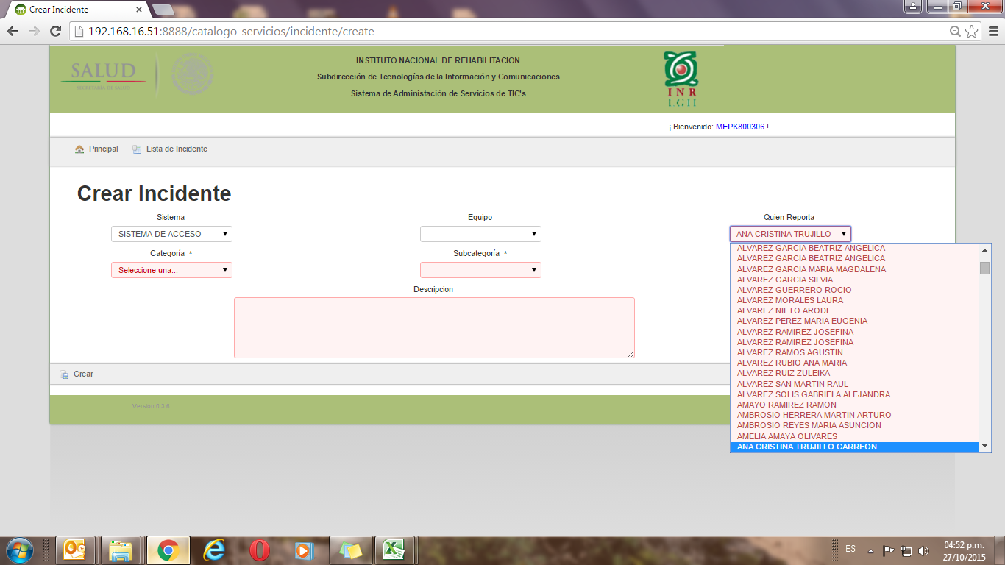

* En el campo de quien reporta, al desplegar el listado aparecen duplicados los empleados

**> Datos, en realidad, en la BD, hay dos registros para Alvarez Garcia Beatriz Angelica (uno parece de pruebas, no tiene muchos datos)**

* Falta visualizar la extensión y el área una vez que se seleccione al equipo, además de ver el cuerpo y nivel donde se encuentra el usuario.

**- Pendiente**

* Falta visualizar si el equipo cuenta con garantía vigente.

**¿ (Checar costo con Richard) Nuevo, favor de requerirlo formalmente (Con “formal” me refiero a pedirlo a Arturo, a Emigdio y a Hector, la evaluación de tiempo la podría hacer Richard)**

* Si se tarda más de 3 minutos en capturar todos los datos, primero borro quien reporta y después el Sistema, aun así permite guardarlo y cuando se actualiza registrando nuevamente el sistema marca el siguiente error

**+ Listo**

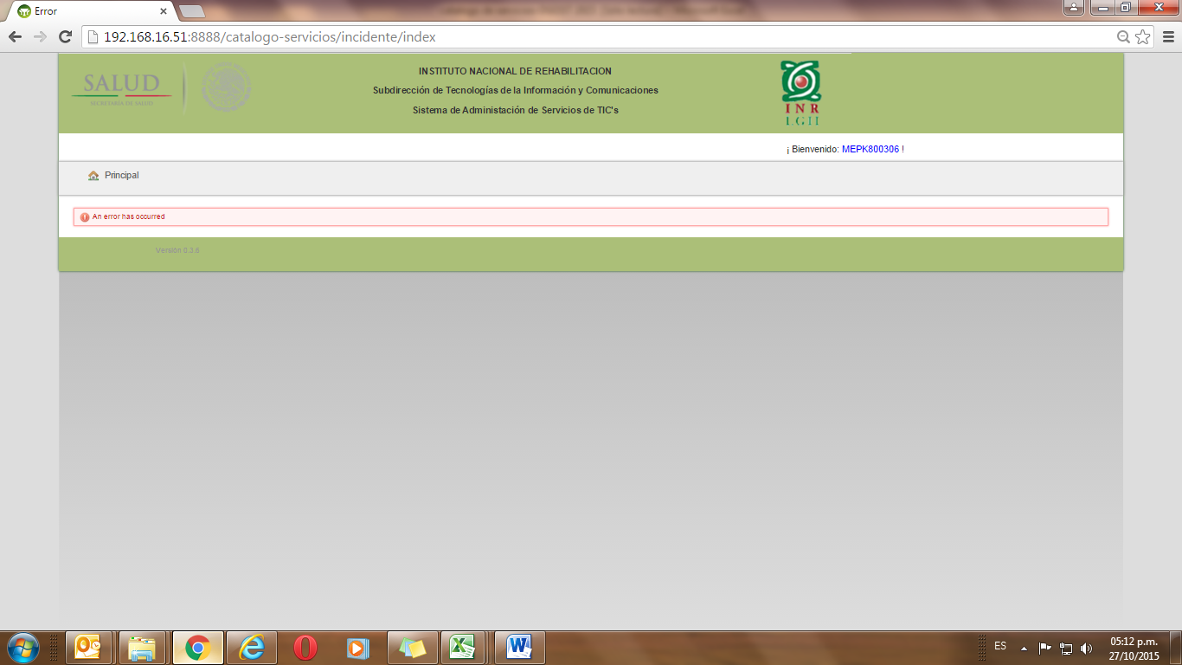

Al gestionar el servicio a un segundo nivel en la pantalla de lista de incidentes no aparece el sistema (que borro en la creación del incidente) y el ID Resguardoentregadetalle, este último se desconoce a qué se refiere.

**+ Listo (es el equipo, se cambió la etiqueta)**

El nombre de quien reporta no coincide, verificar celda de información.

**+ Listo**

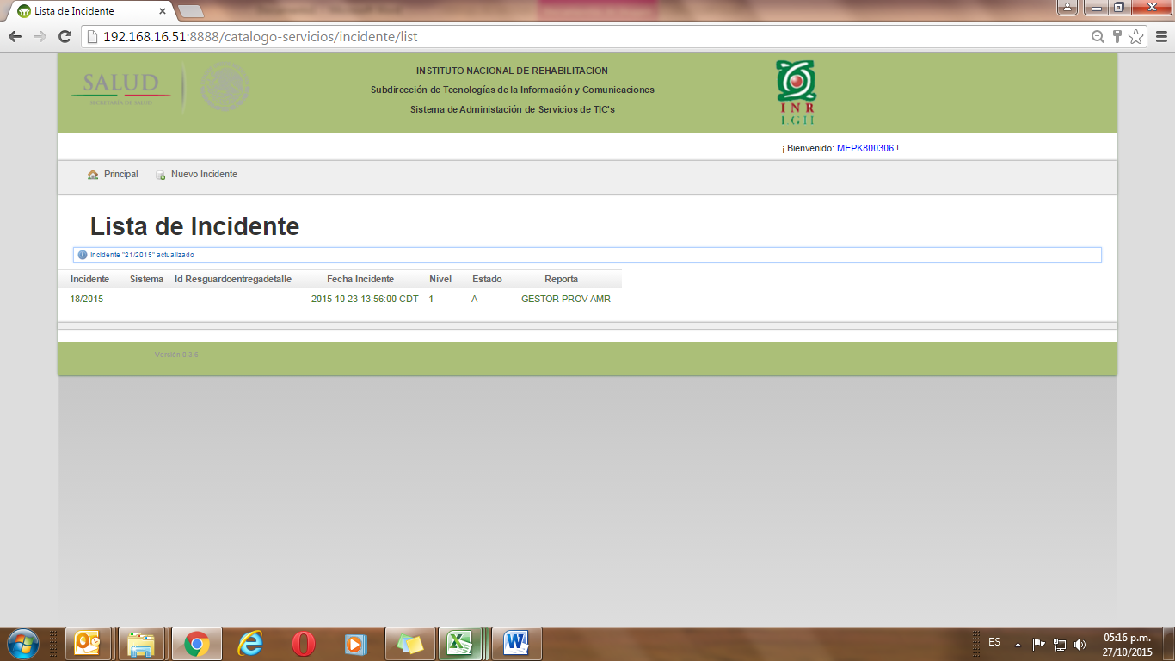

* En un segundo nivel, gestionado a DGAIT, este es visualizado por Javier Torres para asignar al técnico, y al adjuntar un archivo, borra el nombre del personal que se le asignó el servicio

**+ Listo**

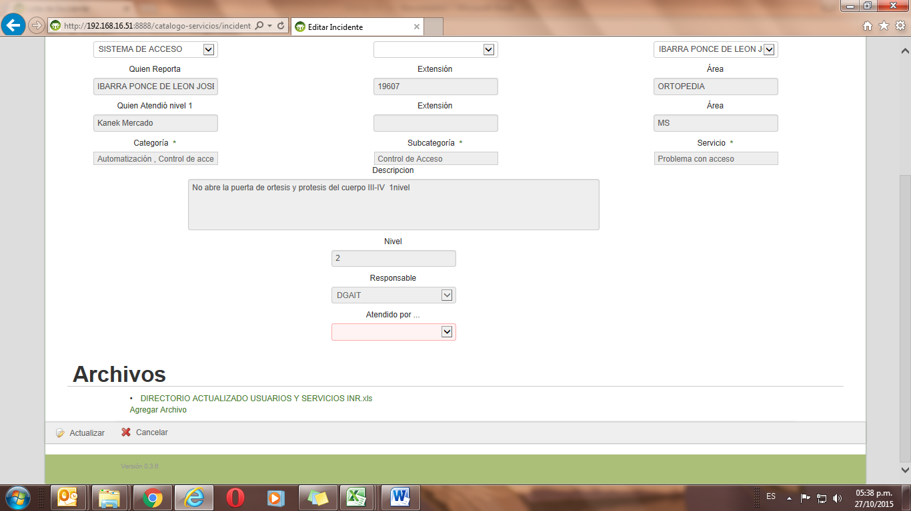

El servicio de control de acceso, no tiene un tercer nivel de atención, no obstante el sistema permitió escalarlo, se desconoce a donde fue enviado.

**x No se hace. MS había aceptado que todos los servicios iban a tener tercer nivel, si requieren otro funcionamiento del sistema, por favor, solicítenlo formalmente.**

Cuando se genera un nuevo incidente de equipo de cómputo, borra la celda del equipo

**+ Listo**

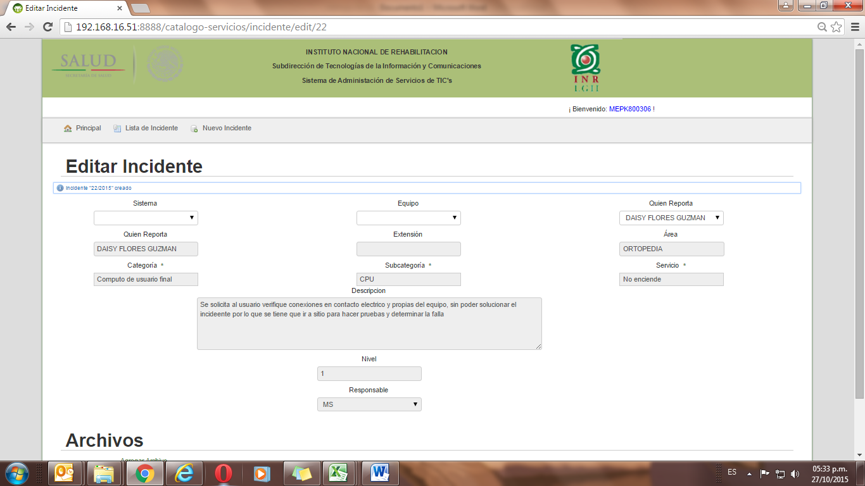

El servicio de cómputo es atendido en primero y segundo nivel por la MS, pero cuando este es gestionado a un segundo nivel lo regresa a la coordinación de MS siendo que debería ser asignado de manera automática al mismo técnico (Kanek).

**x No, el funcionamiento pedido y programado es que pase por un aprobador (MS evaluará y en su caso, lo pedirá en otra ocasión)**

En este nivel se cierra el servicio y al validar la encuesta de evaluación del servicio, describe la acción realizada en cada nivel, siendo que solo debe aparecer la solución del último nivel de servicio en que se solvento.

**Aquí quedamos.**

**x No, se ponen todas, si quieren algo diferente, solicítenlo formalmente.**

Con el usuario de Yazmin de la Rosa, no permite la actualización para cerrar la solicitud en google chrome.

**+ Listo**

Al cerrar los servicios no se puede visualizar en la pantalla del coordinador, para saber el estado del servicio.

**x No, Solo se muestra lo que requiere su atención. El gestor contará con una consola para hacer ese seguimiento.**